Технологическая карта урока по математике
«Решение экзаменационных задач по подготовке к ЕГЭ»

- ФИО (полностью) Ершова Галина Викторовна

- Место работы «МОУ Путятинская СОШ»
 | - Должность | Учитель
 | - Предмет | Математика
 | - Класс | 11
 | 6. Тема и номер урока в теме | Решение экзаменационных задач по подготовке к ЕГЭ  (45 минут)
 | 7. Базовый учебник | Алгебра и начала анализа. 11 класс. Учебник (базовый уровень). Г. К. Муравин, О. В. Муравина - М: Дрофа, 2019

Предмет | математика |  |  |  |  |  | Класс | 11
Тема урока | «Решение экзаменационных задач по подготовке к ЕГЭ»
Педагогические цели урока | 1.Образовательная цель: закрепление и при необходимости коррекция и тренинг алгоритмов и способов решения экзаменационных задач.  2.Деятельностная цель: формирование у учащихся способностей к рефлексии коррекционно-контрольного типа и реализации коррекционной нормы (фиксирование собственных затруднений, выявление их причин, построение и реализация проекта выхода из затруднений).  3.Воспитательная цель: способствовать формированию ответственного отношения к учению, готовности и мобилизации усилий на выполнение заданий; воспитывать культуру учебного труда, навыков самоконтроля и экономного расходования времени; развивать коммуникативные навыки.
Задачи урока
  Образовательные | Развивающие | Воспитательные | Здоровьесберегающие
  Закрепление навыков решения экзаменационных задач; ликвидировать пробелы в знаниях по теме. | Развивать речь учащихся, их память и способность логически мыслить, анализировать полученные знания; развивать внимание и целеустремленность; укреплять интерес к математике. | Формировать умение работать в коллективе, осуществлять самоконтроль, прилагать волевые усилия в преодолении трудностей. | Профилактика переутомления с помощью смены видов умственной деятельности и подвижности на уроке;
Тип урока | Урок повторения и закрепления знаний по подготовке к ЕГЭ.
Планируемые образовательные результаты (с учетом разделов «Ученик научится», «Ученик получит возможность научиться»)
Предметные |  | Метапредметные |  |  | Личностные
Учащиеся научатся: применять решения задач базового уровня. |  | Регулятивные: учащиеся научатся контролировать и корректировать свои действия при решении заданий базового уровня; прилагать волевые усилия в преодолении трудностей;  Учащиеся получат возможность научиться планировать деятельность, направленную на решение заданий повышенной трудности.  Познавательные:  Учащиеся получат возможность выбирать наиболее эффективные способы решения.  Коммуникативные: учащиеся научатся осуществлять взаимоконтроль, самоконтроль, прилагать волевые усилия в преодолении трудностей; |  |  | Ученик получит возможность развития целеустремленности, интереса к учению, самовоспитанию.
Условия реализации урока
Информационные ресурсы (в том числе ЦОР и Интернет) |  |  | Учебная литература | Методические ресурсы (методическая литература, стратегическая технология и тактические технологии) |  | Оборудование
Сайт ФИПИ |  |  | Алгебра и начала анализа. 11 класс. Учебник (базовый уровень). Г. К. Муравин, О. В. Муравина - М: Дрофа, 2019 | http://mat.1september.ru  Газета «Математика» издательского дома «Первое сентября». |  | Доска, проектор, экран, самостоятельная работа;
Формы проведения урока | фронтальная работа, работа в группах, индивидуальная работа.

Структура урока

- Этап мотивации (самоопределения) к коррекционной деятельности.
Продолжительность: 5 минуты.
Деятельность  учителя | Задания для учащихся, выполнение которых приведёт к достижению запланированных результатов | Деятельность  учеников | Планируемые результаты
Деятельность  учителя |  | Деятельность  учеников | Предметные | УУД
Организует фронтальную беседу о теме, целях и плане урока.  Показывает слайды с темой и целями урока. | Обдумать важность этого урока для дальнейшего успешного обучения и подготовки к контрольной работе и к ЕГЭ.  Показ слайдов.  Слайды 2,3 | Объясняют важность научиться решать задания ЕГЭ для успешной сдачи экзамена. | Сформировать осознанный интерес к теме урока.  Учащиеся получат возможность научиться целостно представить изучение темы. | Научатся обдумывать цель; осознать практическую и личностную значимость учебного материала.  Учащиеся получат возможность научиться высказывать мнение.
- Этап актуализации и пробного учебного действия.
Продолжительность: 5 минут.
Деятельность  учителя | Задания для учащихся, выполнение которых приведёт к достижению запланированных результатов | Деятельность  учеников | Планируемые результаты
Деятельность  учителя |  | Деятельность  учеников | Предметные | УУД
Организует фронтальную работу по решению задач ЕГЭ; организует самопроверку учащимися своих работ по ответам с фиксацией полученных результатов (c исправлением ошибок). | Решают задачи слайд 5, 9,11,14 | Работают у доски. Выбирают задания, щёлкнув мышью в определённую ячейку таблицы и перейдя по гиперссылке на соответствующий слайд. Затем решают эти задания. Чтобы вернуться к номерам заданий, необходимо навести мышью на название задания, щёлкнуть на него и вернуться к таблице заданий. | Научатся контролировать степень усвоения знаний, умений и навыков решения базовых уравнений и неравенств.  Учащиеся получат возможность научиться сформировать навыки успешно, точно, безошибочно и быстро выполнять решение заданий базового уровня. | Научатся осуществлять самоконтроль, прилагать волевые усилия в преодолении трудностей;  Учащиеся получат возможность научиться активизировать соответствующие мыслительные операции и познавательные процессы (внимание, память и т.д.)
- Этап изучения нового материла
Продолжительность: 15 минут.
Деятельность  учителя | Задания для учащихся, выполнение которых приведёт к достижению запланированных результатов | Деятельность  учеников | Планируемые результаты
Деятельность  учителя |  | Деятельность  учеников | Предметные | УУД
Выдает условие задачи. Организует процесс решения задач. Вызывает учеников к доске. | Проводится работа учеников синхронно с учителем.  Слайды 16,17,20 | Анализируют свои решения и определяют место ошибок; выявляют и фиксируют способы действий (алгоритмы, формулы, правила), в которых допущены ошибки.  Учащиеся объясняют способы решения этих заданий.  Исправляют свои ошибки с помощью эталона. | Научатся анализировать свои ошибки в решении заданий, формулировать, какие понятия и способы решения им надо научиться применять.  Учащиеся, не допустившие ошибок, получат возможность научиться правильно выражать свои мысли в устной форме, развить творческие способности. | Научатся анализировать и сопоставлять результаты своей деятельности; ставить перед собой коррекционные цели;  Учащиеся получат возможность научиться выступать перед аудиторий; преодолевать трудности; работать в команде.
- Этап включения в систему знаний.

Продолжительность: 10 минут.
Деятельность  учителя | Задания для учащихся, выполнение которых приведёт к достижению запланированных результатов | Деятельность  учеников | Планируемые результаты
Деятельность  учителя |  | Деятельность  учеников | Предметные | УУД
Организация работы по решению заданий повышенного уровня.  Организует парную работу и самопроверку учащимися своих работ по эталону. | Проводится парная работа, так как скорость работы у учащихся различна, то на этом уроке целесообразно воспользоваться помощью консультантов из числа наиболее “продвинутых” учеников .  Слайды 7,8,10,15  Приложение 1 | Работают в парах, обсуждают решение. | Научатся решать задания базового уровня по данной теме; контролировать степень усвоения знаний, умений и навыков решения;  Учащиеся получат возможность научиться решать задания повышенного уровня по данной теме. | Научатся осуществлять самоконтроль, прилагать волевые усилия в преодолении трудностей; активизировать память, мышление, внимание.  Учащиеся получат возможность научиться мыслить творчески, взаимодействовать в группе, учитывать мнение одноклассников, быть толерантным.
5. Этап закрепления и контроля теоретических знаний.

Продолжительность: 5 минут.
Деятельность  учителя | Задания для учащихся, выполнение которых приведёт к достижению запланированных результатов | Деятельность  учеников | Планируемые результаты
Деятельность  учителя |  | Деятельность  учеников | Предметные | УУД
Организация самостоятельной работы. | Слайды 13,18,19. | Выполняют самостоятельную работу с последующей самопроверкой | Выявить качество и уровень овладения знаниями.  Получение достоверной информации о достижении результатов. | Развить у учащихся способность к самостоятельной работе и способность к оценочным действиям
- Этап рефлексии деятельности на уроке.

Продолжительность: 5 минут.
Деятельность  учителя | Задания для учащихся, выполнение которых приведёт к достижению запланированных результатов | Деятельность  учеников | Планируемые результаты
Деятельность  учителя |  | Деятельность  учеников | Предметные | УУД
Предлагает учащимся проанализировать результаты работы на уроке; заполнить таблицу рефлексии; выбрать домашнее задание в соответствии с результатами деятельности на уроке (домашнее задание дифференцированное)  Выставление отметок. | Проанализируйте результаты своей деятельности в соответствии с поставленной целью урока.  Ответьте на вопрос рефлексии.  Слайд 21, карточки с д. з. | Анализируют свои успехи и деятельность на уроке.  Отвечают на вопрос рефлексии.  Выбирают и записывают домашнее задание. | Научатся анализировать степень усвоения знаний, умений и навыков; в соответствии с результатами этого анализа научатся планировать свою учебную работу дома;  Учащиеся получат возможность научится анализировать, прогнозировать и обобщать выводы о результатах своей работы; | Научатся формировать навыки самоконтроля и анализа результатов работы; сознательно относиться к выбору домашнего задания;  Учащиеся получат возможность развить способность мыслить критически; осуществлять самооценку и само коррекцию учебной деятельности.

ПРИЛОЖЕНИЕ 1
Ключ к заданиям

В1* 37
В1** 56
В1*** 92

В3* 465
В3** 2
В3*** 4500

В4* 1070
В4** 190700
В4*** 360

В5* 49
В5** 20
В5*** 14,875

В7* 3
В7** 4
В7*** 5

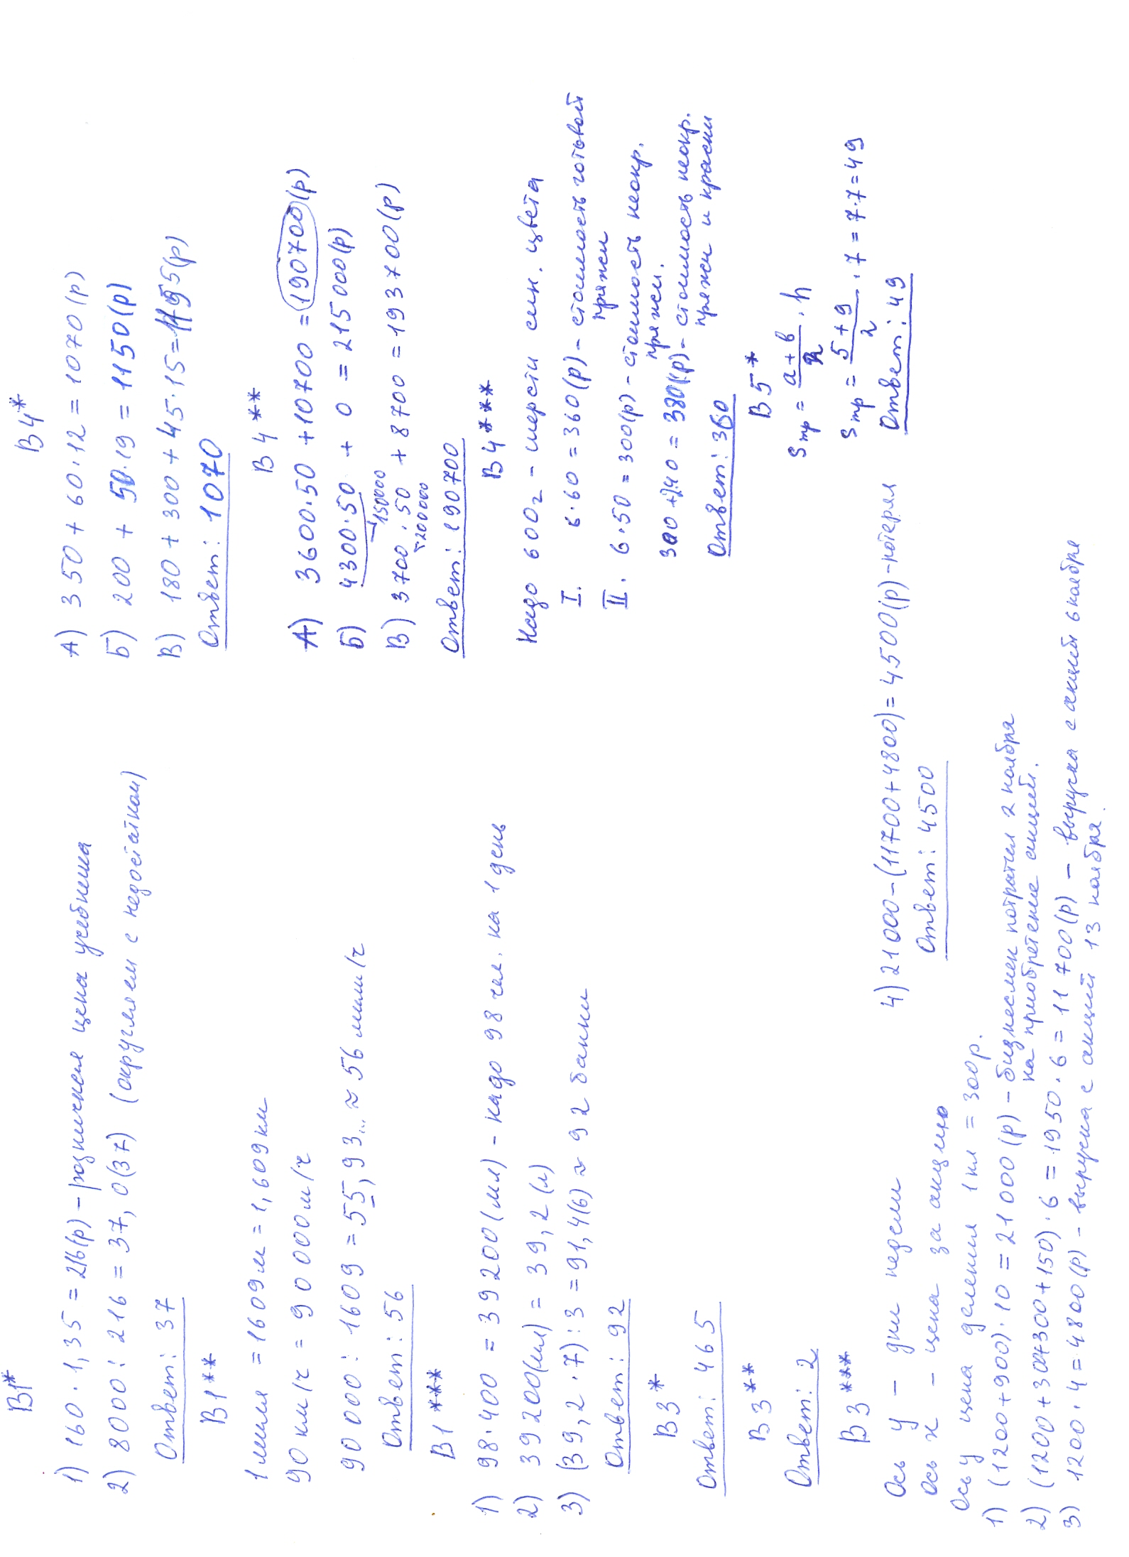
Решение заданий классной работы.
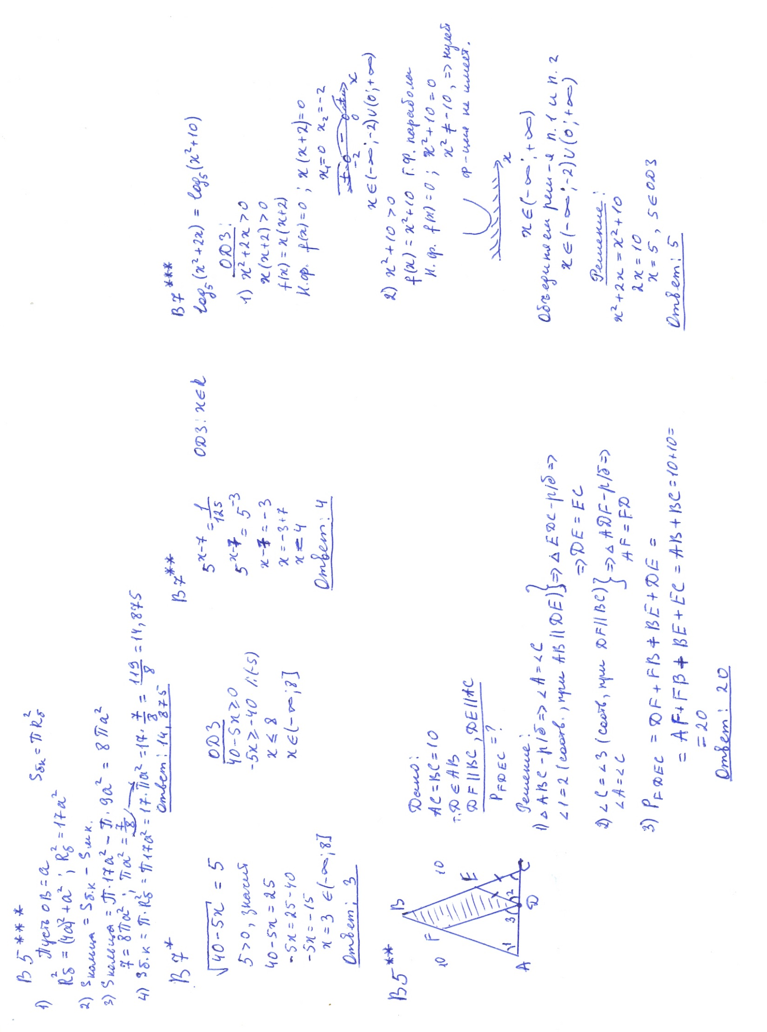
Решение заданий классной работы.
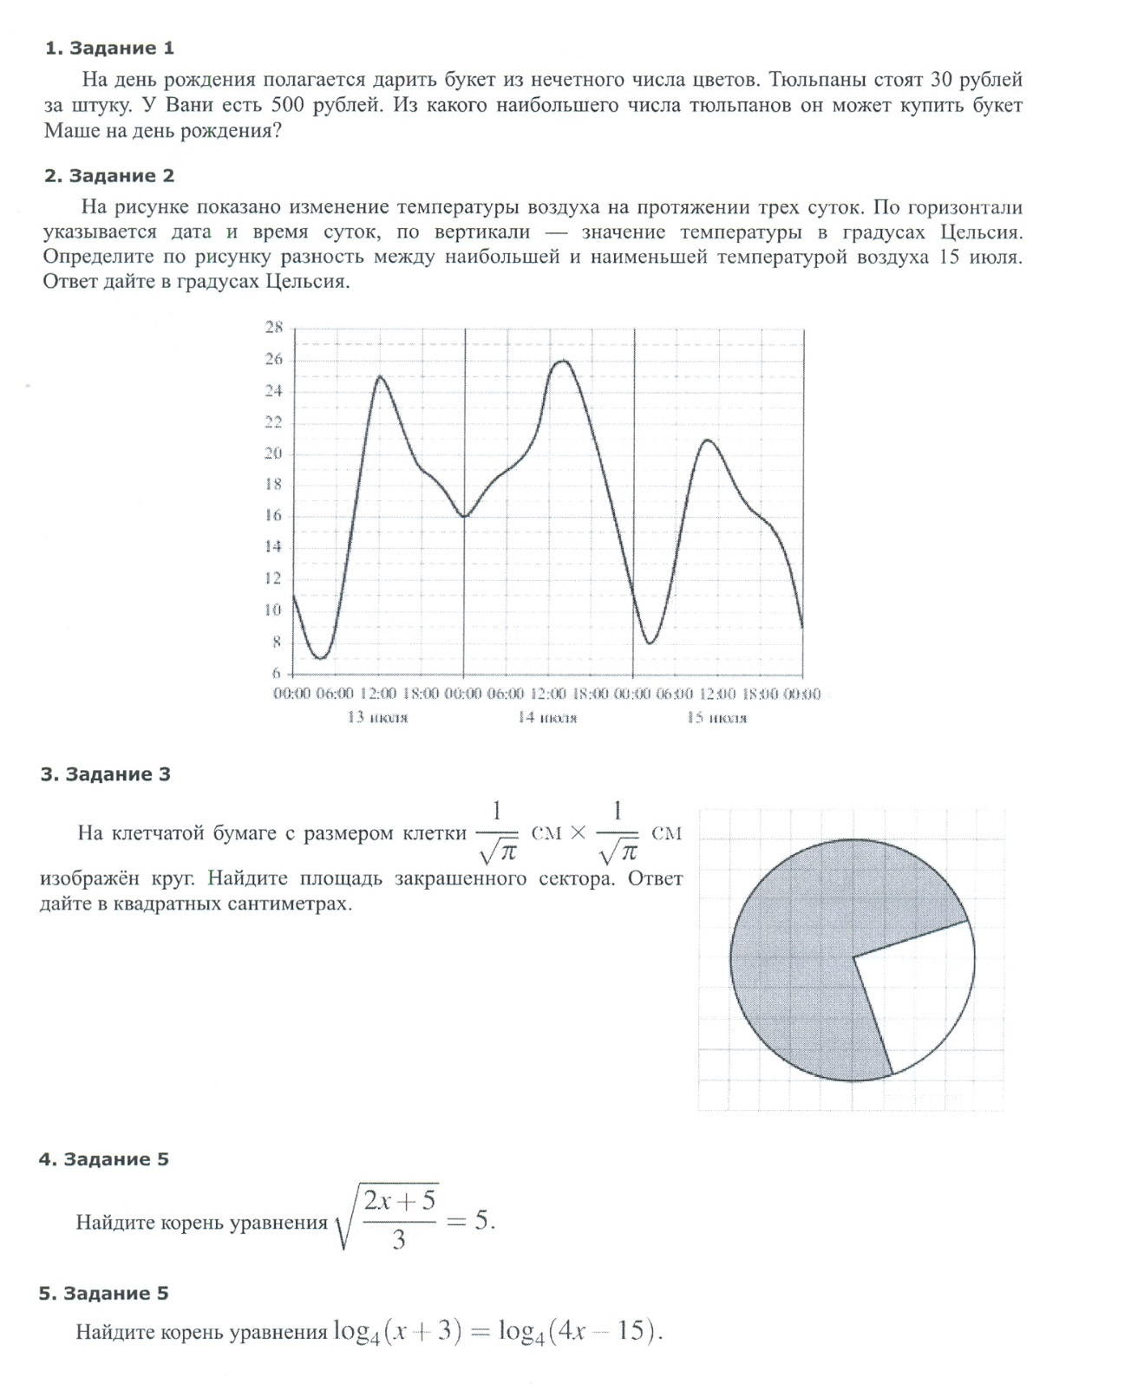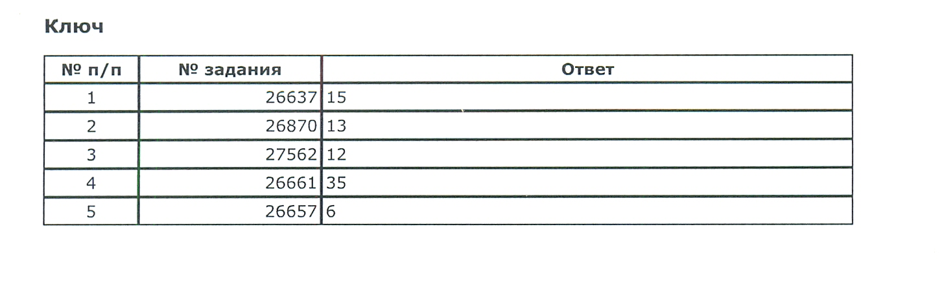
Домашняя работа.
к домашней работе.

